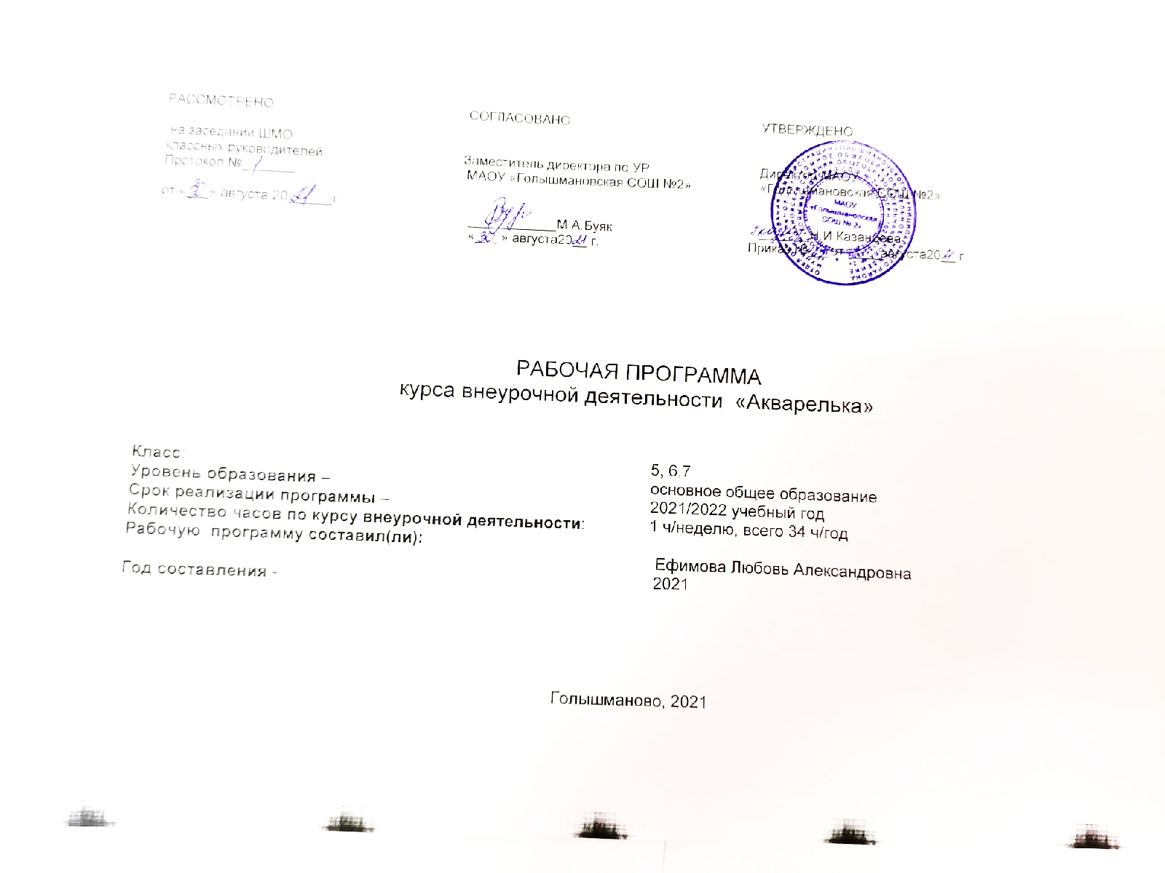
- Результаты освоения курса внеурочной деятельности

Учащиеся получат представления о материальной культуре, как продукте творческой, предметно-преобразующей деятельности человека;
получат начальные знания и представления о наиболее важных правилах дизайна, которые необходимо учитывать при создании предметов материальной культуры;
научатся использовать приобретённые знания и умения для творческой самореализации при оформлении своего дома и классной комнаты, при изготовлении подарков близким и друзьям, игрушечных моделей, художественно-декоративных и других изделий.
получат первоначальный опыт трудового самовоспитания: научатся самостоятельно обслуживать себя в школе, дома, элементарно ухаживать за одеждой и обувью, помогать младшим и старшим, оказывать доступную помощь по хозяйству.
Данная программа способствует формированию следующих личностных и метапредметных универсальных учебных действий:
Личностные универсальные учебные действия:
осознание своих творческих возможностей;
проявление познавательных мотивов;
развитие чувства прекрасного и эстетического чувства на основе знакомства мировой и художественной культурой;
Регулятивные универсальные учебные действия:
планировать совместно с учителем свои действия в соответствии с поставленной задачей;
принимать и сохранять учебную задачу;
осуществлять итоговый и пошаговый контроль по результату;
различать способ и результат действия;
адекватно воспринимать словесную оценку учителя;
в сотрудничестве с учителем ставить новые учебные задачи.
Познавательные универсальные учебные действия:
осуществлять поиск и выделять конкретную информацию с помощью учителя;
строить речевые высказывания в устной форме;
оформлять свою мысль в устной форме по типу рассуждения;
включаться в творческую деятельность под руководством учителя.
Коммуникативные универсальные учебные действия:
формулировать собственное мнение и позицию;
задавать вопросы;
допускать возможность существования у людей различных точек зрения, в том числе не совпадающих с его собственной;
договариваться и приходить к общему решению в совместной трудовой, творческой деятельности.

- Содержание курса внеурочной деятельности с указанием форм и видов деятельности

1 Вводное занятие. Инструктаж по ТБ, Правила поведения обучающихся, Правила работы с карандашом, кисточкой, красками.
2 Выразительные средства изображения: линия, точка, пятно, цвет. Виды линий: прямая, волнистая, ломаная, кривая. Что мы можем нарисовать с помощью этих линий? Взаимодействие линии и пятна – окраска шкур животных, оперения птиц. Цветовой спектр. Радуга-дуга.
3 Форма предметов.
Рисунок с натуры. Предметы простой и сложной формы. Последовательность работы над рисунком. Тональная проработка формы. Градации светотени. Практическое задание.
4 Холодная и теплая цветовая гамма.
Красота зимы. Практическое задание. Осенний пейзаж. Практическое задание.
5 Композиционное решение рисунка.
Размер рисунка и листа бумаги. Натюрморт «дары осени». Практическое задание. Букет подсолнухов. Заполнение плоскости листа. Практическое задание. Натюрморт. Практическое задание. Расположение в пространстве – загораживание предметов.
6 Декоративно-прикладное искусство.
Знакомство с декоративно-прикладным искусством. Узор, орнамент. Выполнение упражнения.
7 Цвет и оттенок. Смешиваем краски.
Синий - «Морской пейзаж». Творческая работа. Желтый - Фрукты. Практическое задание. Зеленый - «В лесу».Красный - «Закат».Цветовое пятно - Цветочная поля.
8 Портрет.
Выполнение рисунка головы человека с использованием положения и мимики лица. Рисование по циклу: «Любимый сказочный герой», «Мой папа», «Моя мама».
9 Анималистика.
Знакомство с основными разделами анималистики, изучение строения и техники рисования животных. Выполнение работ небольших животных, птиц, насекомых, рыб и млекопитающих.
10 Пейзаж.
Знакомство с различными видами пейзажа, с этюдом, линейной и воздушной перспективой, линией горизонта и многоплановостью. Выполнение работ отдельных элементов пейзажа – «Земля», «Небо», «Вода», «деревья и кустарники», «растительный покров». Выполнение работ по циклу «Времена года».
11 Иллюстрация . .Сказочная Жар-птица. Творческая работа. Герои любимых сказок. Творческое задание. Веселая радуга. Творческое задание.

Тематическое планирование

№ п/п раздела и тем | Название раздела, темы | Количество часов отводимых на освоение темы
1 | Вводное занятие. | 1
2 | Выразительные средства изображения | 2
3 | Форма предметов | 3
4 | Холодная и теплая цветовая гамма | 2
5 | Композиционное решение рисунка | 3
6 | Декоративно-прикладное искусство | 3
7 | Цвет и оттенок. Смешиваем краски | 2
8 | Портрет | 2
9 | Анималистика | 4
10 | Пейзаж | 3
11 | Иллюстрация | 3
12 | Художник и фантазия | 5
13 | Итоговое занятие | 1
 | Итого | 34

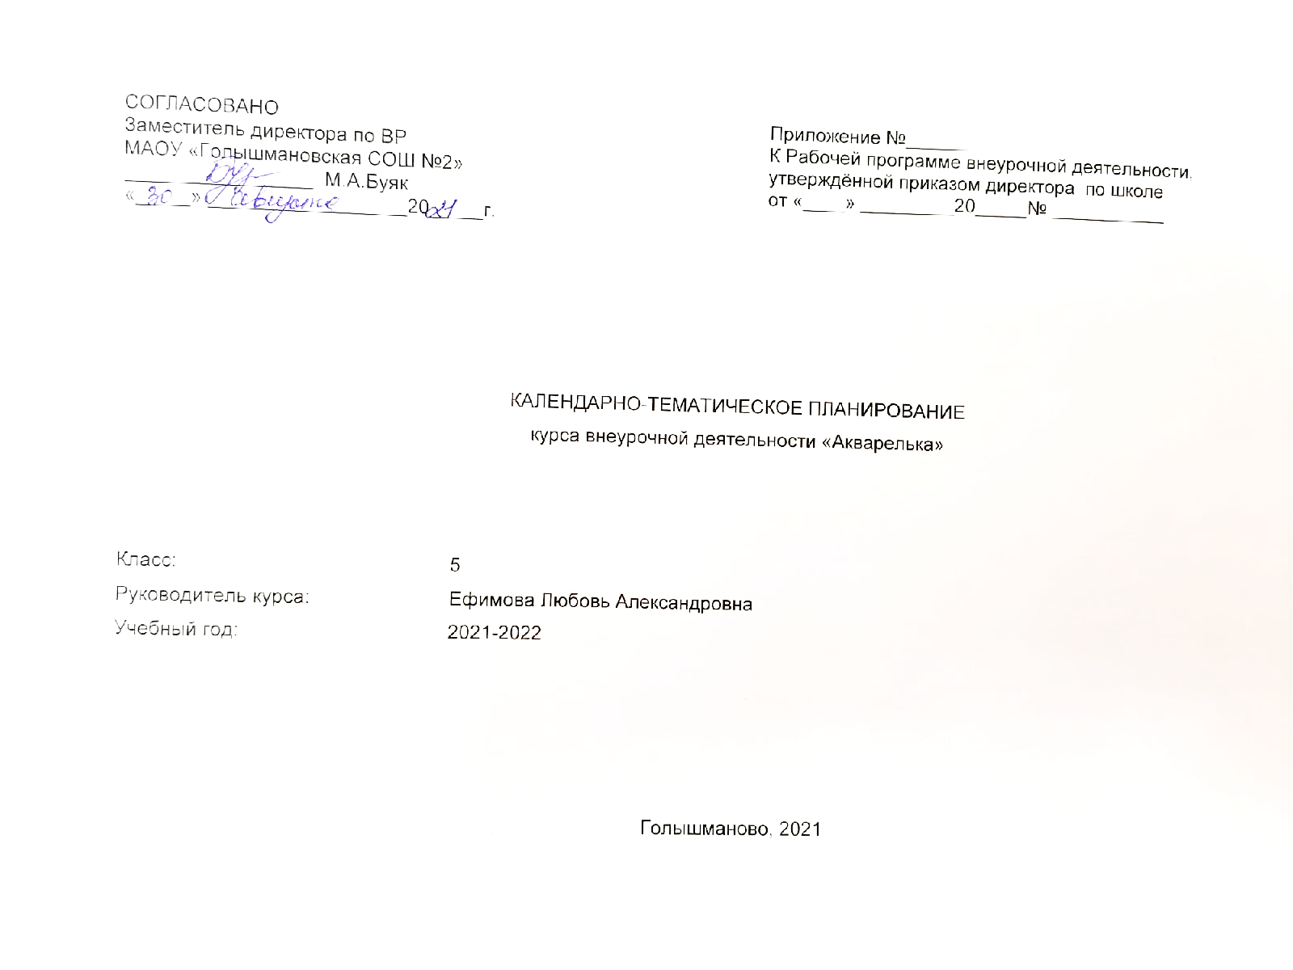

Календарно-тематическое планирование

№ п/п урока | Дата проведения |  | Тема занятия | Виды деятельности (элементы содержания. Контроль) | Результаты освоения курса внеурочной деятельности
 | план | факт
1 | 08.09 |  | Вводное занятие. | Инструктаж по ТБ, Правила поведения обучающихся, Правила работы с карандашом, кисточкой, красками. | Правильно сидеть за столом, верно держать лист бумаги, карандаш, кисть, изделие.
2,3 | 15.09  22.09 |  | Выразительные средства изображения | линия, точка, пятно, цвет. Виды линий: прямая, волнистая, ломаная, кривая. Что мы можем нарисовать с помощью этих линий? Взаимодействие линии и пятна – окраска шкур животных, оперения птиц. Цветовой спектр. Радуга-дуга. | Свободно работать карандашом, кистью.  Выражать свое отношение к рассматриваемому произведению искусства.
4,5,6 | 29.09 |  | Форма предметов | Рисунок с натуры Предметы простой и сложной формы. Последовательность работы над рисунком. Тональная проработка формы .Градации светотени. | Чувствовать гармоничное сочетание цветов в окраске предметов, изящество их форм, очертаний.
7,8 | 06.10  13.10 |  | Холодная и теплая цветовая гамма | Красота зимы. Практическое задание. Осенний пейзаж. | Чувствовать гармоничное сочетание цветов в окраске предметов, изящество их форм, очертаний.
9,10,  11 | 20.10  03.11  10.11 |  | Композиционное решение рисунка | Размер рисунка и листа бумаги Натюрморт «Дары осени». Букет подсолнухов. Заполнение плоскости листа. Натюрморт. | Соблюдать последовательность выполнения рисунка (построение, прорисовка, уточнение общих очертаний и форм).
12,13,14 | 17.11  24.11  01.12 |  | Декоративно-прикладное искусство | Знакомство с декоративно-прикладным искусством. Узор, орнамент. | Выполнять эскизы оформления предметов на основе декоративного обобщения форм растительного и животного мира.
15,16 | 08.12  15.12 |  | Цвет и оттенок. Смешиваем краски | Синий - «Морской пейзаж». Желтый - Фрукты. Зеленый - «В лесу».Красный - «Закат».Цветовое пятно - Цветочная поля. | Правильно разводить и смешивать акварельные и гуашевые краски, ровно закрывая ими нужную поверхность (в пределах намеченного контура), менять направление мазков согласно форме.
17,18 | 22.12  29.12 |  | Портрет | Выполнение рисунка головы человека с использованием положения и мимики лица. Рисование по циклу: «Любимый сказочный герой», «Мой папа», «Моя мама». | Свободно работать карандашом, кистью  Выполнять эскизы
19,20,21,22 |  |  | Анималистика | Знакомство с основными разделами анималистики, изучение строения и техники рисования животных. Выполнение работ небольших животных, птиц, насекомых, рыб и млекопитающих. | Свободно работать карандашом, кистью.  Выражать свое отношение к рассматриваемому произведению искусства
23,24,25 |  |  | Пейзаж | Знакомство с различными видами пейзажа, с этюдом, линейной и воздушной перспективой, линией горизонта и многоплановостью. Выполнение работ отдельных элементов пейзажа – «Земля», «Небо», «Вода», «Деревья и кустарники», «растительный покров». Выполнение работ по циклу «Времена года». | Свободно работать карандашом, кистью.
26,27,28 |  |  | Иллюстрация | Герои любимых сказок. Иллюстрация к сказке, рассказу. | Передавать на темы и иллюстрации смысловую связь элементов композиции, отражать в иллюстрациях основное содержание литературного произведения
29,30,31,32,33 |  |  | Художник и фантазия | Сказочная Жар-птица. Герои любимых сказок. Веселая радуга. Творческое задание. | Передавать на темы и иллюстрации смысловую связь элементов композиции, отражать в иллюстрациях основное содержание литературного произведения
34 |  |  | Итоговое занятие | Выставка работ

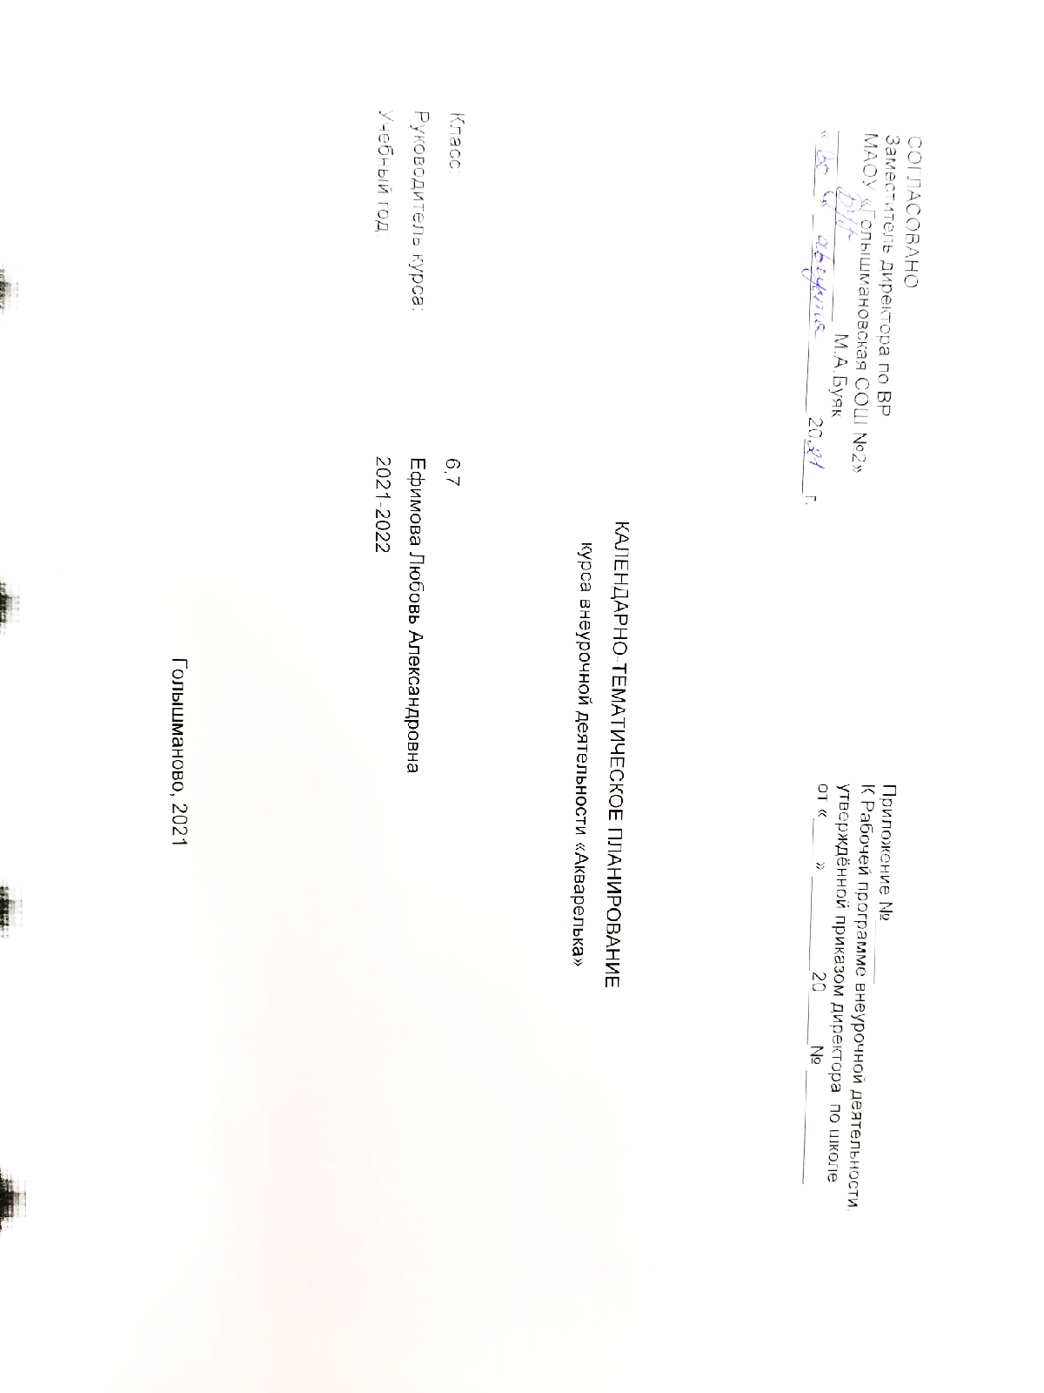

Календарно-тематическое планирование

№ п/п урока | Дата проведения |  | Тема занятия | Виды деятельности (элементы содержания. Контроль) | Результаты освоения курса внеурочной деятельности
 | план | факт
1 | 02.09 |  | Вводное занятие. | Инструктаж по ТБ, Правила поведения обучающихся, Правила работы с карандашом, кисточкой, красками. | Правильно сидеть за столом, верно держать лист бумаги, карандаш, кисть, изделие.
2,3 | 09.09  16.09 |  | Выразительные средства изображения | линия, точка, пятно, цвет. Виды линий: прямая, волнистая, ломаная, кривая. Что мы можем нарисовать с помощью этих линий? Взаимодействие линии и пятна – окраска шкур животных, оперения птиц. Цветовой спектр. Радуга-дуга. | Свободно работать карандашом, кистью.  Выражать свое отношение к рассматриваемому произведению искусства.
4,5,6 | 23.09  30.09.  07.10 |  | Форма предметов | Рисунок с натуры Предметы простой и сложной формы. Последовательность работы над рисунком. Тональная проработка формы .Градации светотени. | Чувствовать гармоничное сочетание цветов в окраске предметов, изящество их форм, очертаний.
7,8 | 14.10  21.10 |  | Холодная и теплая цветовая гамма | Красота зимы. Практическое задание. Осенний пейзаж. | Чувствовать гармоничное сочетание цветов в окраске предметов, изящество их форм, очертаний.
9,10,  11 | 04.11  11.11  18.11 |  | Композиционное решение рисунка | Размер рисунка и листа бумаги Натюрморт «Дары осени». Букет подсолнухов. Заполнение плоскости листа. Натюрморт. | Соблюдать последовательность выполнения рисунка (построение, прорисовка, уточнение общих очертаний и форм).
12,13,14 | 25.11  02.12  09.12 |  | Декоративно-прикладное искусство | Знакомство с декоративно-прикладным искусством. Узор, орнамент. | Выполнять эскизы оформления предметов на основе декоративного обобщения форм растительного и животного мира.
15,16 | 16.12  23.12 |  | Цвет и оттенок. Смешиваем краски | Синий - «Морской пейзаж». Желтый - Фрукты. Зеленый - «В лесу».Красный - «Закат».Цветовое пятно - Цветочная поля. | Правильно разводить и смешивать акварельные и гуашевые краски, ровно закрывая ими нужную поверхность (в пределах намеченного контура), менять направление мазков согласно форме.
17,18 |  |  | Портрет | Выполнение рисунка головы человека с использованием положения и мимики лица. Рисование по циклу: «Любимый сказочный герой», «Мой папа», «Моя мама». | Свободно работать карандашом, кистью  Выполнять эскизы
19,20,21,22 |  |  | Анималистика | Знакомство с основными разделами анималистики, изучение строения и техники рисования животных. Выполнение работ небольших животных, птиц, насекомых, рыб и млекопитающих. | Свободно работать карандашом, кистью.  Выражать свое отношение к рассматриваемому произведению искусства
23,24,25 |  |  | Пейзаж | Знакомство с различными видами пейзажа, с этюдом, линейной и воздушной перспективой, линией горизонта и многоплановостью. Выполнение работ отдельных элементов пейзажа – «Земля», «Небо», «Вода», «Деревья и кустарники», «растительный покров». Выполнение работ по циклу «Времена года». | Свободно работать карандашом, кистью.
26,27,28 |  |  | Иллюстрация | Герои любимых сказок. Иллюстрация к сказке, рассказу. | Передавать на темы и иллюстрации смысловую связь элементов композиции, отражать в иллюстрациях основное содержание литературного произведения
29,30,31,32,33 |  |  | Художник и фантазия | Сказочная Жар-птица. Герои любимых сказок. Веселая радуга. Творческое задание. | Передавать на темы и иллюстрации смысловую связь элементов композиции, отражать в иллюстрациях основное содержание литературного произведения
34 |  |  | Итоговое занятие | Выставка работ

